# Konstruktion des Oktokommanders

Die Unterbringung der Elektronik im Oktokommander erfolgt über drei sogenannte *Stages*. Die *Stages* werden im Oktokommander übereinander angeordnet. *Stage 1* ist in Abbildung 1 dargestellt.

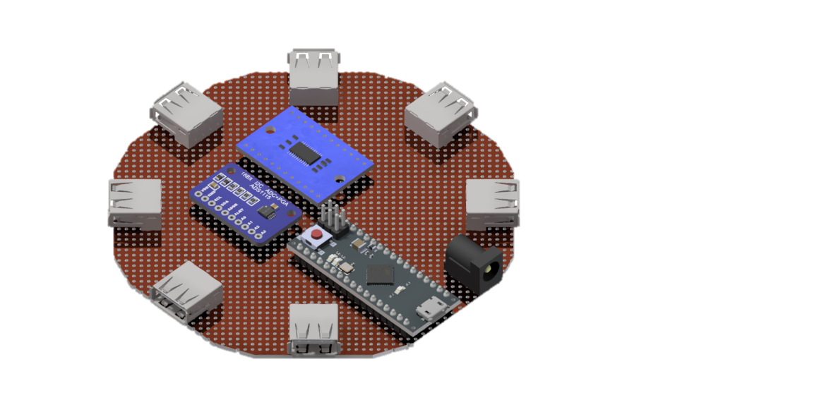

Abbildung : Stage 1

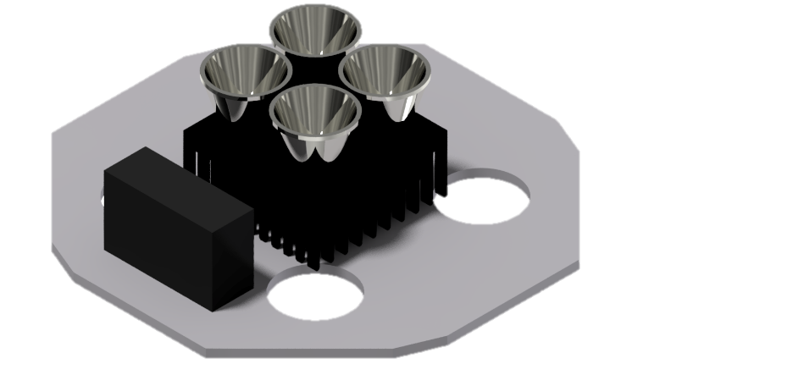*Stage 1* ist eine Platine, auf der der arduino micro, die I²C-Expander, die Stromversorgung und die female USB-Buchsen zur Verbindung der Detektormodule angeordnet sind. *Stage 1* ist die unterste Elektronikeinheit im Oktokommander. Die LED-Einheit zur Lichterzeugung wird auf einer weiteren Plattform befestigt, die über der *Stage 1* positioniert wird. In Abbildung 2 ist die *Stage 2* dargestellt.

Die LED-Einheit besteht aus den vier LEDs, die auf einen Kühlkörper mit den Parabolzylindern geklebt werden. Zudem befindet sich auf der *Stage 2* der LED-Treiber. Die Aufnahme der LED-Einheit besteht aus einer dünnen Aluminiumplatte für den Wärmeabstransport. Die Bohrungen in der Aluminiumplatte dienen lediglich der Kabeldurchführung zur unteren *Stage 1.* Die oberste *Stage 3* trägt vier Photodioden. In Abbildung 3 ist die *Stage 3* dargestellt.

Abbildung : Stage Two

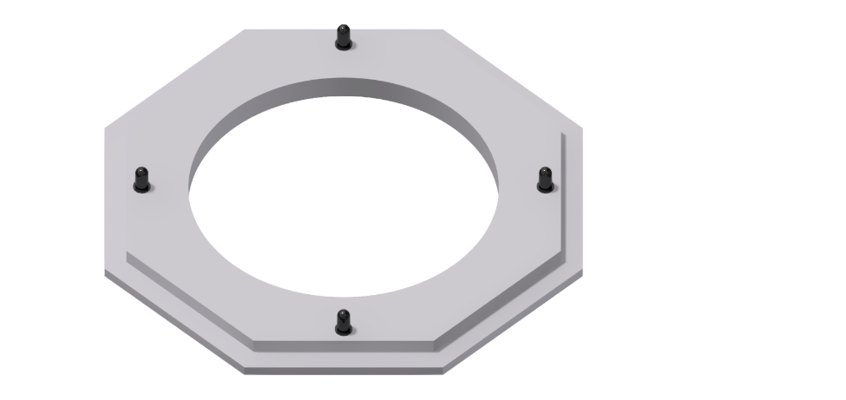

Abbildung : Stage 3

Die *Stage 3* ist ein additiv gefertigtes Bauteil aus ABS-Kunststoff.

Die drei *Stages* werden im Gehäuse des Oktokommanders aufgenommen. In Abbildung 4 ist das Gehäuse mit dem Deckel und der Elektronik des Oktokommanders dargestellt.

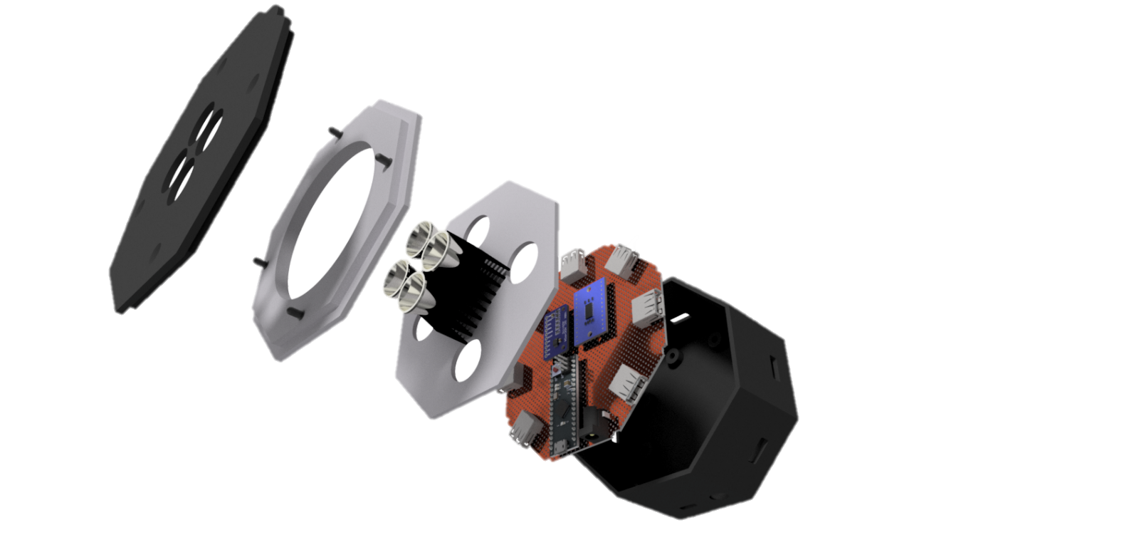

Deckel

*Stage 3*

*Stage 2*

*Stage 1*

Gehäuse

Abbildung : Zusammenbau Oktokommander

Der Deckel und das Gehäuse des Oktokommanders werden additiv aus ABS-Kunststoff gefertigt.

# Konstruktion des Detektormoduls

Die wesentlichen Bestandteile des Detektormoduls sind eine Platine, die die Elektronik aufnimmt und eine weitere *Stage* für weitere Photodioden zur Detektion des reflektierenden Lichts. Auch hier werden, ähnlich wie beim Oktokommanders, die *Stages* übereinander angeordnet. In Abbildung 5 ist die *Stage 1* des Detektormoduls dargestellt.

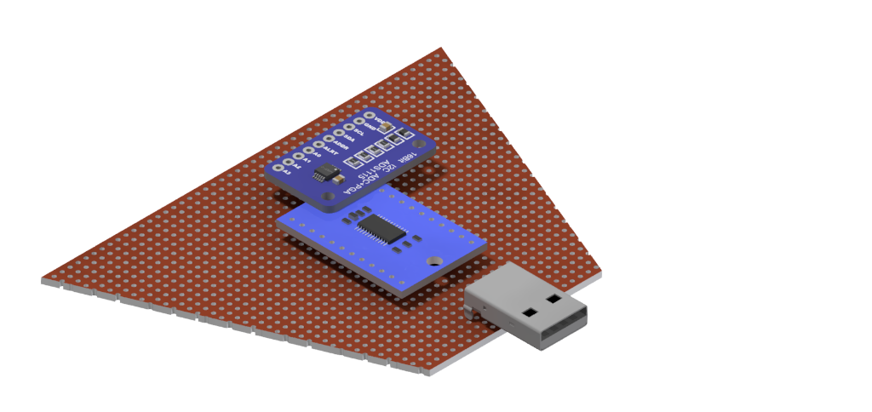

Abbildung : Stage 1 Detektormodul

Die *Stage 1* des Detektormoduls ist eine Platine mit dem male USB-Stecker und dem I²C-Expandern und sonstiger nötiger Elektronik. Darüber wird die *Stage 2* mit den Fotodioden angeordnet. *Stage 2* des Detektormoduls ist in Abbildung 6 dargestellt.

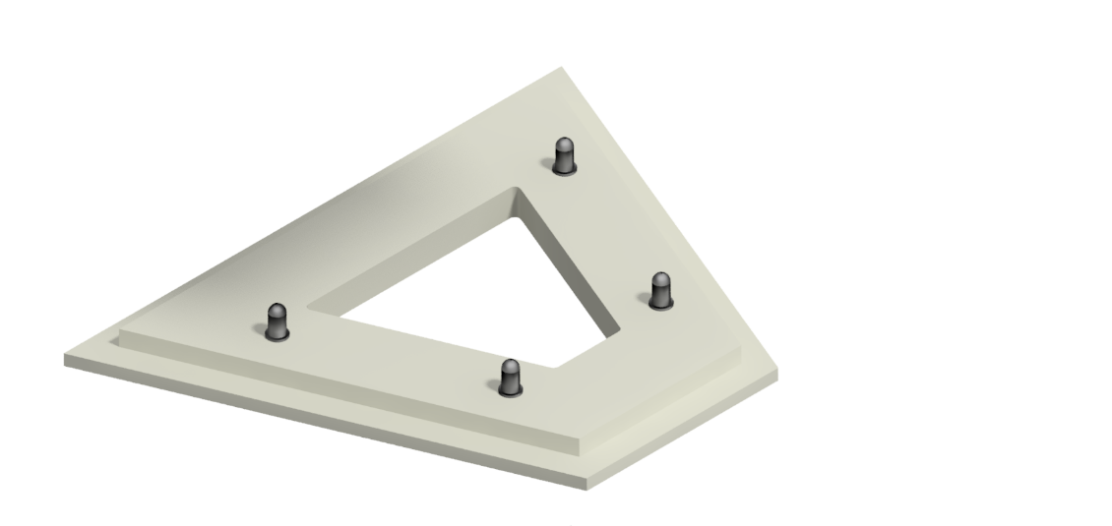

Abbildung : Stage 2 des Detektormoduls

Die *Stage 2* des Detektormoduls wird ebenfalls additiv gefertigt und besteht aus ABS-Kunststoff. In die *Stage 2* des Detektormoduls werden vier Photodioden angebracht, ähnlich wie bei *Stage 3* des Oktokommanders. Das vollständige Detektormodul ist in Abbildung 7 dargestellt.

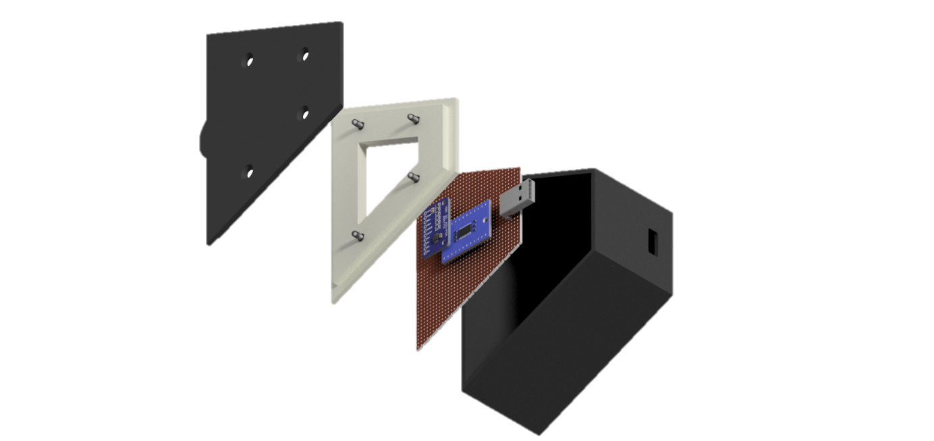

Deckel

Stage 2

Stage 1

Gehäuse

Abbildung : Detektormodul

Das Gehäuse und der Deckel des Detektormoduls werden additiv aus ABS-Kunststoff gefertigt.

Der Oktokommander bietet sieben Ports für die Verbindung der Detektormodule. Oktokommander und Detektormodule zusammen bilden einen Teil der Hardware des Gestikulasers. Der Zusammenbau der Detektormodule mit dem Oktokommander ist Abbildung 8 dargestellt.

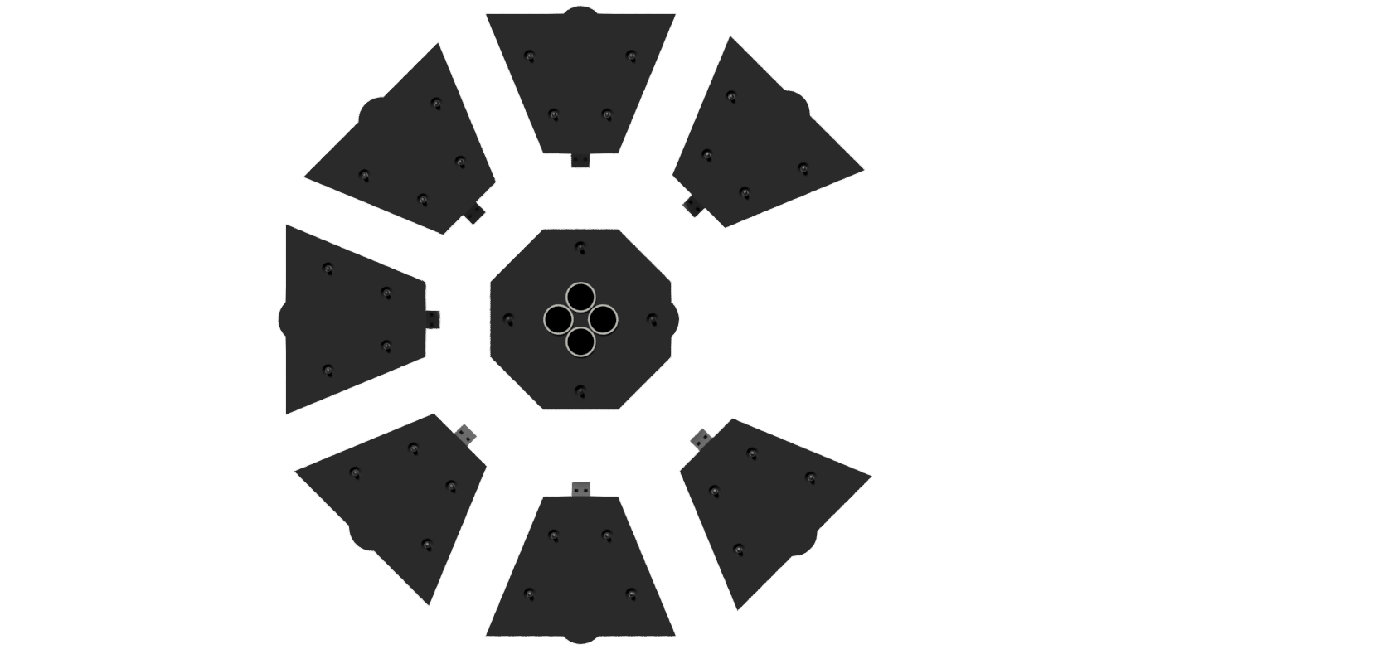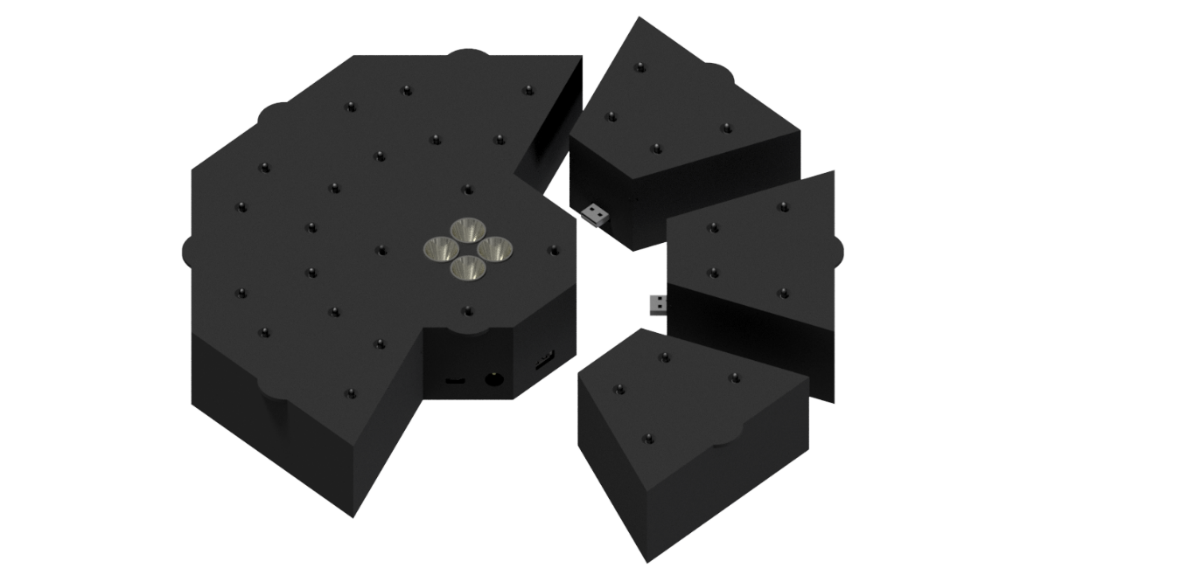

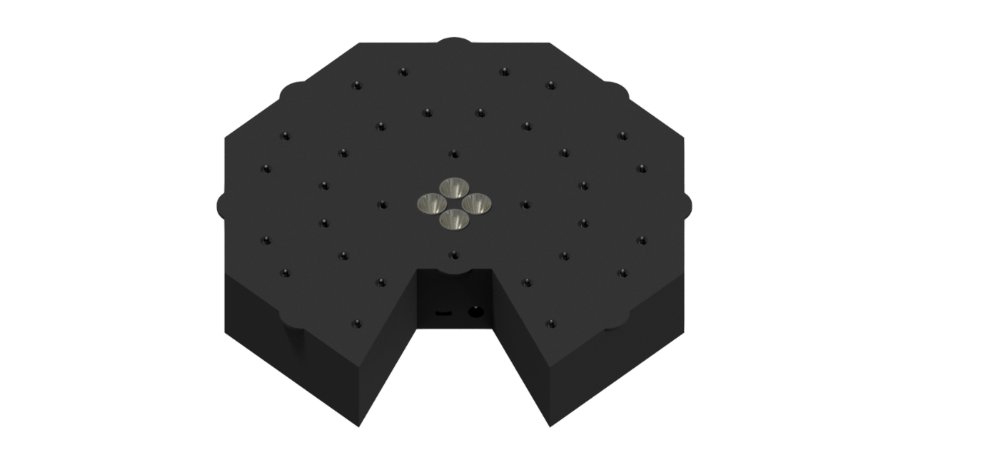

Abbildung : Oktokommander und sieben Detektormodule